МАОУ Абатская СОШ №1
учитель-логопед: Егорова Полина Юрьевна
Конспект занятия.

Тема: Автоматизация [ш] в чистоговорках, коротких стихах.
Цель: Закрепить правильное произношение [ш] в коротких стихах, чистоговорках; развивать фонематический слух, логическое мышление, внимание, наблюдательность, самостоятельность.
Оборудование: Зеркало большое, профиль артикуляции [ш], картинки артикуляционной гимнастики, предметные картинки.

Ход занятия:
- Орг. момент.
- Артикуляционная гимнастика
Лопаточка -улыбнуться, приоткрыть рот, положить широкий передний край языка на нижнюю губу. Удерживать его в таком положении под счет от 1 до 5.
Наказать непослушный язычок – положить широкий язык на нижнюю губу. Пошлепывая его губами, произносить: пя – пя – пя… Остановиться и удерживать широкий язык в спокойном положении.
Чистим верхние зубки - Открыть рот, кончиком языка с внутренней стороны почистить верхние зубы.
Чашечка - Рот широко открыт .Высунуть широкий язык и придать ему форму «чашечки» ( т.е. слегка приподнять кончик языка).
Упражнение для развития выдоха.
Округлить губы и, вдохнув, равномерно, с силой, выдыхать воздух. Контроль упражнения ладонью руки — ощущается тёплая струя. На положение языка не обращать внимания. 3. Сообщение темы занятия.
Тема занятия «Автоматизация [ш] в коротких стихах, чистоговорках».
4.Произношение изолированного звука. Как шипит змея? Ш-ш-ш
5. Анализ артикуляции по плану.
В каком положении находятся губы? В каком положении находятся зубы? Где находится кончик языка?Где находятся края языка?Какая струя воздуха выходит изо рта?
(Кончик языка поднимается к верхним зубам, но не прижимается к ним; края же языка касаются верхних боковых зубов. Губы слегка округлены, струя выдыхаемого воздуха ощущается как теплая. Верхние и нижние зубы сближены. Голосовые связки разомкнуты, струя выдыхаемого воздуха свободно проходит между ними).
6.Характеристика звука [ш] согласный, глухой, твёрдый.
7. Связь звука с буквой. Закрепление связи между звуком и буквой “Ш”.
8. Физминутка.
9. Развитие фонематического слуха
а) изолированно [с], [ш], [з], [с], [ш], [ц], [ж], [с].
б) в слогах са, за, жа, со, ша, цо, су, шу, зы, ши, сы
в) в словах шуба, пальто, камыш, кувшин, книга, шапка .
10.Закрепление звука в коротких стихах, чистоговорках.
Послушай начало фразы и закончи её подходящими словами. Повтори фразу полностью. Справиться с заданием тебе помогут картинки. Ши-ши-ши, ши-ши-ши — вот играют ....
Уш-уш-уш, уш-уш-уш — я приму горячий ....
Аш-аш-аш, аш-аш-аш — это синий ....
Ишни-ишни-ишни — созревают…
Шок-шок-шок, шок-шок-шок — разбудил нас ....
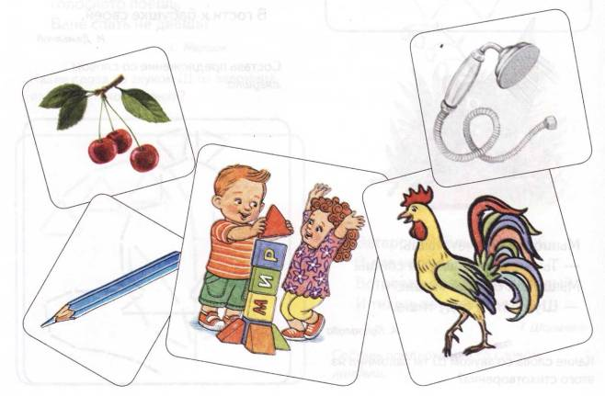
Послушай и повтори стихотворения. Какие слова со звуком [ш] ты запомнил из этих стихотворений?

Петушок, петушок
Золотой гребешок,
Масляна головушка, Шёлкова бородушка!
Что ты рано встаёшь, Голосисто поёшь,
Ване спать не даёшь?
С. Маршак

Мышонку шепчет мышь:
- Ты все шуршишь, не спишь! Мышонок шепчет мыши:
- Шуршать я буду тише.
А. Капралова

Ветерок весёлый, смелый
В лес весенний залетел. Встрепенулся ландыш белый
И тихонько зазвенел.
Т. Шорыгина
Составь предложение со словом ландыш.

Послушай и отгадай загадки. Справиться с заданием тебе помогут картинки. Соедини загадки с картинками-отгадками.

Кто я — догадайтесь сами.
Я везу зимою сани,
Что легко скользят по снегу.
Летом я везу телегу.
(Лошадь) Т. Шорыгина

Эта птица никогда
Для птенцов не вьёт гнезда.
(Кукушка) Т. Шорыгина

Хоть и бархатные лапки,
Но зовут меня «царапкой».
Мышек ловко я ловлю,
Молоко из блюдца пью.
(Кошка) Т. Шорыгина

- В зелёной избушке Живут подружки. Словно бусинки, круглы,
Изумрудны и малы.
(Горошины) Т. Шорыгина

Зелёный плот
По реке плывёт.
На плоту — красавица
Солнцу улыбается.
(Кувшинка) Т. Шорыгина

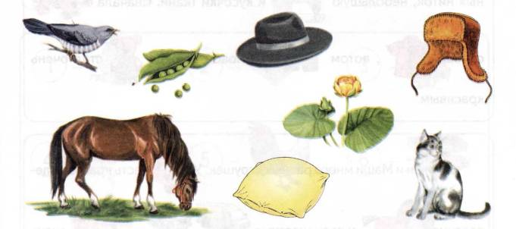
11. Домашнее задание.
12. Итог занятия.
13. Оценка работы детей.

